**Любите своих детей!**

***Говорите своему ребенку:***

* Я люблю тебя.
* Люблю тебя, не смотря ни на что.
* Я люблю тебя, даже когда ты злишься на меня.
* Я люблю тебя, даже когда я злюсь на тебя.
* Я люблю тебя, даже когда ты далеко от меня. Моя любовь всегда с тобой.
* Если бы я могла выбрать любого ребенка на Земле, я бы все равно выбрала тебя.
* Люблю тебя как до луны, вокруг звезд и обратно.
* Спасибо.
* Мне понравилось сегодня с тобой играть.
* Моё любимое воспоминание за день, когда мы с тобой что-то делали вместе.

***Рассказывайте:***

* Историю их рождения или усыновления.
* О том, как вы *нежничали* с ними, когда они были маленькие.
* Историю о том, как вы выбирали им имена.
* О себе в их возрасте.
* О том, как встретились их бабушки и дедушки.
* Какие ваши любимые цвета.
* Что иногда вам тоже сложно.
* Что когда вы держите их за руку и сжимаете ее 3 раза, это секретный код, который означает - *люблю тебя*.
* Какой у вас план.
* Чем вы сейчас занимаетесь.

***Слушайте:***

* Вашего ребенка в машине.
* Что ваш ребенок рассказывает про свои игрушки, и подумайте, насколько это для него важно.
* Вопрос, в котором ваш ребенок действительно нуждается вашей помощи.
* На одну секунду дольше, чем позволяет ваше терпение.
* Чувства, которые стоят за словами вашего ребенка.

***Спрашивайте:***

* Почему ты думаешь это случилось?
* Как думаешь, что будет если .....?
* Как нам это выяснить?
* О чем ты думаешь?
* Какое у тебя самое приятное воспоминание за день?
* Как думаешь, какое "оно" на вкус?

***Показывайте***

* Как сделать что-то, вместо того, чтобы запрещать это делать.
* Как свистеть в травинки.
* Как тасовать карты, сделать веер/домик.
* Как резать еду.
* Как складывать белье.
* Как искать информацию, когда вы не знаете ответа.
* Привязанность к вашему супругу.
* Что заботиться о себе, ухаживать за собой очень важно.

***Выделите время:***

* Чтобы понаблюдать за строительными площадками.
* Чтобы посмотреть на птиц.
* Чтобы ваш ребенок помог вам готовить.
* Ходить в какие-то места вместе.
* Копаться вместе в грязи.
* Чтобы выполнять задания в темпе вашего ребенка.
* Чтобы просто посидеть с вашим ребенком, пока он играет.

***Порадуйте своего ребенка:***

* Сделайте сюрприз и уберите в его комнате.
* Положите шоколад в блины.
* Выложите еду или закуску в форме смайлика.
* Сделайте какие-то звуковые эффекты, когда помогаете им что-то делать.
* 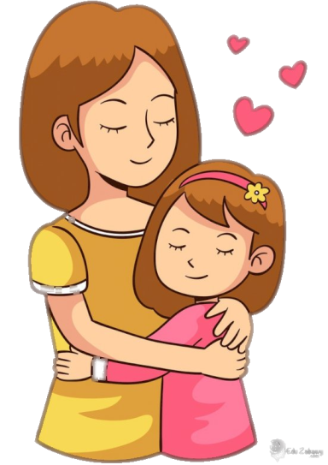Играйте с ними на полу.

***Отпускайте:***

* Чувство вины.
* Ваши мысли о том, как должно было быть.
* Вашу потребность быть правым.

***Отдавайте:***

* Смотрите на вашего ребенка добрыми глазами.
* Улыбайтесь, когда ваш ребенок заходит в комнату.
* Отвечайте взаимностью, когда ваш ребенок вас касается.
* Настройте контакт, прежде чем что-то говорить (исправлять), чтобы ваш ребенок действительно вас услышал.
* Давайте вашему ребенку возможность справиться со своим недовольством (гневом, злостью), прежде чем оказать ему помощь.
* Делайте ванну в конце длинного дня.
* Выберите сами ваш любимый способ быть добрым к вашему ребенку.